1. a. Durant les deux heures précédant la perfusion du sérum anti-insuline, de t=0h à t= 2h, la glycémie du rat est constante de 1g/L. La perfusion du sérum anti insuline induit une augmentation de la glycémie de 1 g/L à 3g/L à t = 10h.

b. L'insuline a un rôle hypoglycémiant.

1. Pour une concentration de 5 μg/L, le taux d'absorption du glucose par les cellules hépatiques est de 10 u.a et l'activité de l'enzyme hépatique E est de 15%. Le taux d'absorption et l'activité de l'enzyme E augmentent en fonction de l'augmentation de la concentration d'insuline, jusqu'à respectivement 90 u.a, valeur 9 fois plus importante, et 85 %, plus que 5 fois plus importante, quand la concentration de l'insuline devient 40 μg/L, valeur 8 fois plus grande. Ceci montre que l'insuline favorise l'absorption du glucose par les cellules hépatiques et active l'enzyme E.
2. Réaction de glycogénogenèse :

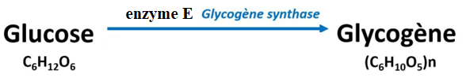

1. Tableau montrant la variation de la quantité de glucose prélevé et de glycogène musculaire sans et avec insuline.

|  |  |  |
| --- | --- | --- |
|  | Glucose prélevé (mg/g) | Glycogène musculaire (mg/g) |
| Sans insuline | 1.43 | 2.45 |
| Avec insuline | 1.88 | 2.85 |

1. Puisque la quantité de glucose prélevé par les cellules musculaires augmente de 1,43 mg.g-1 sans insuline jusqu’à 1,86 mg.g-1 en présence d’insuline, cela montre que l'insuline modifie l’activité des cellules musculaires en les stimulant à prélever plus de glucose. Pour cela le muscle est un organe cible de l’insuline.